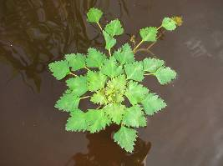
Trapaceae Dumort. — Рогульниковые
TRAPA NATANS L. s. l. —
ВОДЯНОЙ ОРЕХ, ЧИЛИМ
Статус. 2в. Уязвимый вид.

.Водное однолетнее растение с тонким ветвистым стеблем до 1 м дл. и более, сохраняющим на своем нижнем конце прошлогодний плод. Плод твердый, ореховидный, около 3 см дл. и 3,5–5 см шириной.

.Водное многолетнее растение с толстым ветвистым стеблем до 1 м дл. и более, сохраняющим на своем нижнем конце прошлогодний плод. Плод мягкий, треугольной формы, около 3 см дл. и 3,5–5 см шириной.

.Биология. Цветет в июне, июле. Размножается плодами, которые созревают к сентябрю-октябрю.

.Биология. Цветет в августе, сентябре. Размножается почкованием, которые созревают к октябрю – ноябрю

.Численность. На территории края известно шесть местонахождений вида. Численность популяций более 10000 экз.

.Численность. На территории края известно много местонахождений вида. Численность популяций более 10000 экз.

Меры охраны: запрет на добычу плодов.

Меры охраны: постоянная добыча плодов стимулирует размножение растения.

_________________________________________________________________________--
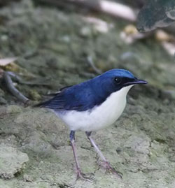
СИНИЙ СОЛОВЕЙ – Luscinia cyane Pallas, 1776
Отряд Passeriformes – Воробьеобразные
Семейство Muscicapidae – Мухоловковые

Один из шести видов рода в фауне России. Таежная птица, свойственная южной части лесной зоны Восточной Азии к востоку от Оби и оз. Телецкого, Ая.
----------------------------------------------------------------------------------------------------------------
Один из 100 видов рода в фауне России. Таежная птица, свойственная южной части лесной зоны Восточной Азии к востоку от Оби и оз. Телецкого, Ая
________________________________________________________________________

Внешний вид. Немного мельче воробья. У самца верх тела темно-голубой. Лоб, полоса от клюва через глаз и область уха черные. Низ белый. У самки верх оливково-
бурый с синим оттенком, надхвостье и хвост синие.

Внешний вид. Немного мельче вороны. У самца верх тела темно-голубой. Лоб, полоса от клюва через глаз и область уха черные. Низ белый. У самки верх оливково-
бурый с синим оттенком, надхвостье и хвост синие.

Особенности биологии. Вид слабо изучен. Перелетная птица. В Алтайском районе появляется в конце первой декады июня. Гнездование в июне-июле.
----------------------------------------------------------------------------------------------------------------
Особенности биологии. Вид хорошо изучен. Постоянно живущая птица. В Алтайском районе появляется в конце первой декады июня . Гнездование в июне-июле.

Необходимые меры охраны. Организация природных парков на Катуни в окрестностях оз. Ая, в Горной Колывани будет способствовать сохранению вида.

Необходимые меры охраны. Организация природных парков на Катуни в окрестностях оз. Ая, в Горной Колывани будет способствовать уменьшению вида.

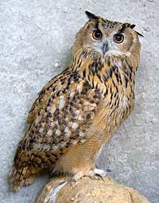
ФИЛИН – Bubo bubo Linnaeus, 1758
Отряд Strigiformes – Совообразные
Семейство Strigidae – Совиные

В пределах Восточной Европы и Северной Азии рассматривают 10-11 подвидов. Территория края полностью входит в гнездовой ареал вида.

В пределах Восточной Европы и Северной Азии рассматривают 3-5 подвидов. Территория края не входит в гнездовой ареал вида.

Разведение. Легко содержатся в неволе. Однако, вероятно, в настоящее время в искусственных способах поддержания популяций этот вид в нашем регионе не нуждается.

Разведение. Легко содержатся в неволе. В настоящее время в искусственных способах поддержания популяций этот вид в нашем регионе очень нуждается.

Особенности биологии. Оседлая птица, но в некоторых местах совершает незначительные сезонные кочевки в пределах гнездового ареала. Способны к размножению уже к концу первого года жизни.

Особенности биологии. Перелётная птица. Способны к размножению уже к концу первого года жизни.

Насиживает самка. Выкармливают птенцов оба родителя. Взрослые успешно защищают гнездо и птенцов от любых пернатых и наземных хищников.

Насиживает самец. Выкармливают птенцов оба родителя. Взрослые успешно защищают гнездо и птенцов от любых пернатых и наземных хищников.

Iridaceae Juss. — Ирисовые
IRIS GLAUCESCENS BUNGE —
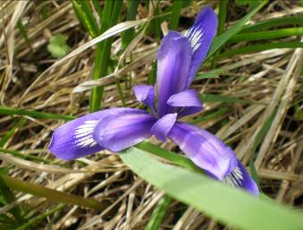
ИРИС (КАСАТИК) СИЗОВАТЫЙ

Многолетнее растение до 25 см высотой. Корневище толстое, до 3 см. Наружные листья серповидно изогнутые, сизые. Стебель не превышает листья. Лилово-фиолетовые цветки чаще по два на короткой цветоножке. Коробочка веретеновидная.

Двулетнее растение до 25 см высотой. Корневище толстое, до 3 см. Наружные листья серповидно изогнутые, сизые. Стебель не превышает листья. Лилово-фиолетовые цветки чаще по два на короткой цветоножке. Коробочка веретеновидная. __________________________________________________________________________

Биология. Размножается вегетативно (частями корневища) и семенами. Цветет в апреле–мае.

Биология. Размножается только семенами. Цветет в августе – сентябре.
_________________________________________________________________________

Численность. В крае известно 48 местонахождений вида. Общая численность известных популяций может быть оценена до 20000 экз.
__________________________________________________________________________

Численность. В крае известно только одно местонахождение вида. Популяция насчитывает до 20000 особей.
__________________________________________________________________________

Состояние локальных популяций. Состояние популяций относительно стабильное. В последние десятилетия прослеживалась тенденция на сокращение общей численности вида.
__________________________________________________________________________

Состояние локальных популяций. Состояние популяций не стабильное. В последние десятилетия прослеживалась тенденция на увеличение общей численности вида.
_________________________________________________________________________
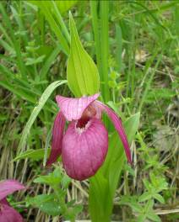

Orchidaceae Juss. — Орхидные
CYPRIPEDIUM МАСRANTHON SW. —
БАШМАЧОК КРУПНОЦВЕТКОВЫЙ

Многолетнее корневищное растение до 50 см высотой. Цветки обычно одиночные, самые крупные из всех наших орхидей, Околоцветник лиловый или фиолетово-розовый с более темными жилками. _________________________________________________________________________
Многолетнее корневищное растение до 150 см высотой. Цветки обычно одиночные, самые мелкие из всех наших орхидей. Околоцветник лиловый или фиолетово-розовый с более темными жилками.
__________________________________________________________________________
Биология. Размножается с помощью корневищ и семенами. Как и у других башмачков, корневище растёт очень медленно – 2–4 мм в год. Соцветие закладывается в почке заранее – за 2 года до цветения.
__________________________________________________________________________
Биология. Размножается только с помощью семенами. Как и у других башмачков, корневище растёт очень быстро – 2–4 см в год. Соцветие закладывается в почке заранее – за 2 года до цветения.
__________________________________________________________________________

Состояние локальных популяций. Состояние части популяций стабильное. Вытаптывание и сбор на букеты приводят в некоторых местах к катастрофическому падению численности популяций вида.
_______________________________________________________________________
Состояние локальных популяций. Состояние части популяций стабильное. Вытаптывание и сбор на букеты приводят в некоторых местах к катастрофическому повышению численности популяций вида.
________________________________________________________________________

Численность. На территории края известно 21 местонахождение вида.
_____________________________________________________________
Численность. На территории края известно 2местонахождения вида. Численность вида от 5000 до 10000 экз.

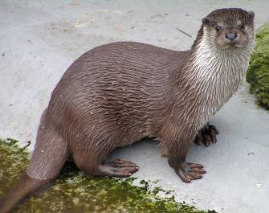
ВЫДРА – Lutra lutra Linnaeus, 1758
Отряд Carnivora – Хищные
Семейство Mustelidae – Куньи

Единственный представитель рода в России. Ареал весьма обширен и охватывает всю
территорию России. Благодаря красивому и прочному меху, выдра издавна являлась объектом промысла. __________________________________________________________________________
Многочисленный представитель рода в России. Ареал весьма обширен и охватывает всю территорию России. Благодаря красивому и прочному меху, выдра издавна являлась объектом промысла.
__________________________________________________________________________
Статус. II категория. Малочисленный вид, сокращающий численность.
__________________________________________________________________________

Статус. II категория. Малочисленный вид, восстанавливающий численность.

Места обитания. Зверь околоводный. Предпочитает труднодоступные лесистыет реки, где снижен фактор беспокойства. Охотнее держится по богатым рыбой речкам с чистой водой.
__________________________________________________________________________
Места обитания. Зверь околоводный. Предпочитает труднодоступные лесистые треки, где снижен фактор беспокойства. Охотнее держится по богатым рыбой речкам с мутной водой, позволяющей ей охотиться.
__________________________________________________________________________
Основные лимитирующие факторы. Браконьерская охота; разрушение берегов водоемов выпасом скота; преследование собаками; загрязнение водоемов и ухудшение кормовой базы.
_________________________________________________________________________
Основные лимитирующие факторы. Запрещение охоты, разрушение берегов водоемов выпасом скота; преследование собаками; загрязнение водоемов и ухудшение кормовой базы.

__________________________________________________________________________

